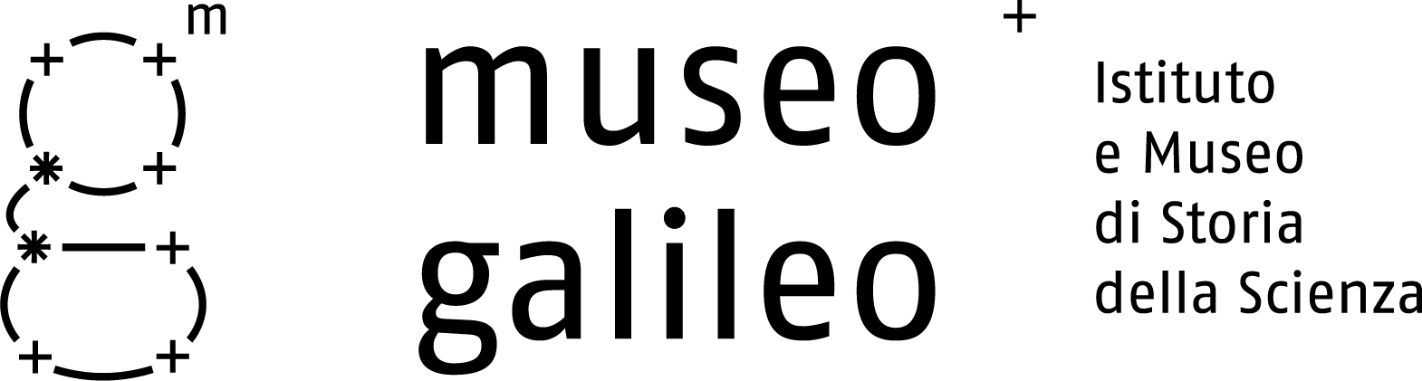

La premiazione avrà luogo nell’ambito del Premio Pieve Saverio Tutino ad Arezzo a settembre  
  
**Il museo come luogo di incontro di persone e scoperte  
al centro della seconda edizione del concorso letterario  
“Premio Barnaba. Un museo, una storia”  
  
Aperte le candidature per partecipare al concorso ideato dal Museo Galileo di Firenze per racconti inediti su esperienze nei musei.**

I lavori (inediti, in italiano, massimo 30.000 battute) dovranno pervenire **entro il 31 marzo 2025**.  
La premiazione avrà luogo nell’ambito del Premio Pieve Saverio Tutino ad Arezzo a settembre.

**Qui tutte le info:**

<https://www.museogalileo.it/it/attivita/news/premio-barnaba-2025.html>

Racconti inediti e sorprendenti, testimonianze inattese e originali di esperienze personali vissute in un museo, luogo di opere d’arte, strumenti di scienza o oggetti di varia natura, ma anche di incontro tra persone e idee, scoperte e passioni, tra ricordi, curiosità e fantasie, capaci di diventare patrimonio di tutti: questi sono stati i protagonisti della **prima edizione** del ***Premio Barnaba*, il concorso letterario ideato dal Museo Galileo**, che torna dopo il successo dell’anno scorso.

È da oggi possibile inviare la propria candidatura per partecipare alla **seconda edizione**: i lavori – opere inedite in lingua italiana, di massimo 30.000 battute spazi inclusi – dovranno pervenire **entro il 31 marzo 2025**, con le modalità indicate sul sito del Museo Galileo. La premiazione si terrà a **Pieve Santo Stefano** (Arezzo) nell’ambito del prestigioso Premio Pieve Saverio Tutino, che si svolgerà il prossimo settembre 2025.

**Il Premio è rivolto a tutti coloro che desiderano, attraverso la scrittura, condividere un’esperienza personale vissuta all’interno di un museo**, inteso non solo come luogo di incontro tra oggetti in mostra e visitatori ma anche tra persone, con le loro idee, i loro interessi e le loro passioni. Un luogo che può far scaturire scoperte inattese, e che può esso stesso diventare racconto, un racconto che qualcuno offre a qualcun altro.

Al vincitore/alla vincitrice, verranno consegnati un **premio in denaro di 1.000 € e la targa del Premio Barnaba 2025**. Inoltre, i racconti **finalisti saranno pubblicati in un volume collettivo** a cura della casa editrice del Museo Galileo.

Il nome del Premio prende le mosse da un racconto di **Daniele Del Giudice** pubblicato nel 1988, ***Nel museo di Reims***. **Barnaba, il protagonista del racconto**, è un ragazzo che in seguito a una malattia sta perdendo la vista e decide di recarsi a Reims, con l’intento di ammirare il *Marat assassiné* di Jacques-Louis David. Una ragazza, Anne, ~~s~~i accorge della sua difficoltà e decide di aiutarlo, di raccontargli il quadro, ma nel farlo mente. **Quali ricordi, curiosità, fantasie, percorsi mentali può accendere la visita a un museo?** In quanti modi diversi si può raccontare un’opera d’arte, uno strumento tecnologico o una collezione scientifica? Da queste idee nasce il *Premio Barnaba. Un museo, una storia*.

Saranno due gli eventi conclusivi in programma: **la consegna del Premio, che si terrà il prossimo settembre 2025 nell’ambito della manifestazione Premio Pieve Saverio Tutino**, a Pieve Santo Stefano (AR), e la **presentazione del volume presso il Museo Galileo** nei mesi successivi.

Il Comitato Scientifico dell’edizione 2025 sarà formato da: **Monica Barni**, professoressa di Linguistica educativa e Didattica delle Lingue Moderne presso l’Università Sapienza di Roma; **Massimo Bucciantini**, storico, già docente all’Università di Siena, collaboratore del Museo Galileo e co-direttore della rivista “Galilaeana”; **Natalia Cangi**, Direttrice organizzativa della Fondazione Archivio Diaristico Nazionale di Pieve Santo Stefano e Presidente della Commissione di lettura del Premio Pieve Saverio Tutino; **Enzo Rammairone**, già editor di narrativa per la casa editrice “66thand2nd”, autore di programmi di Rai Cultura dedicati ai libri e curatore per Einaudi della nuova edizione di *Atlante occidentale* di Daniele Del Giudice; **Domenico Scarpa**, scrittore e consulente letterario del Centro studi Primo Levi di Torino; infine una new entry, **Emanuela Rossi,** professoressa dell’Università di Firenze, Dipartimento di Storia, Archeologia, Geografia, Arte e Spettacolo.

Per informazioni e chiarimenti contattare il Comitato Organizzatore del Premio Barnaba al seguente indirizzo: [premiobarnaba@museogalileo.it](mailto:premiobarnaba@museogalileo.it).

Il Premio Barnaba è un concorso letterario per racconti autobiografici inediti, promosso dal Museo Galileo di Firenze, in collaborazione con la Fondazione Archivio Diaristico Nazionale di Pieve Santo Stefano.

**Ufficio Stampa Museo Galileo**

Antonio Pirozzi || PS Comunicazione

[info@pscomunicazione.it](mailto:info@pscomunicazione.it) | 339 5238132